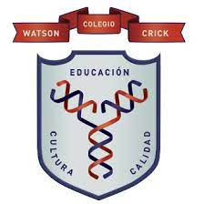

COLEGIO WATSON Y CRICK

Sección Secundaria
Ciclo Escolar 2023-2024
Primer Grado

PRIMER PERIODO
EDUCACIÓN SOCIOEMOCIONAL I

¿Qué es la educación socioemocional?
- Logros y metas

Conciencia emocional
- ¿Cómo se sienten las emociones
- Empatía

Autoconocimiento
- Siento, soy y pienso
- Soy lo que soy
- Estereotipos y etiquetas
- El cambio siempre es posible

Emoción, pensamiento y comportamiento
- ¿Qué te hace perder el control?
- ¿Qué quiero y qué necesito?
- Los picos y vales de mi vida

Cualidades y fortalezas
- ¿Qué es importante para mí?
- Cualidades positivas y negativas
- Conociendo mi interior (las emociones)

